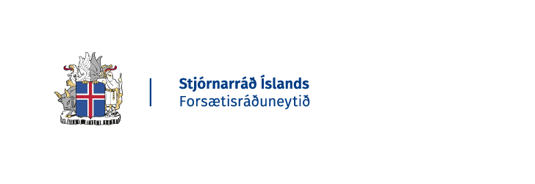

NIÐURSTÖÐUR SAMRÁÐS Í MÁLINU
„Drög að reglugerð um umhverfismat framkvæmda og áætlana“
Nr. S-154/2021 í samráðsgátt stjórnvalda á vefnum samradsgatt.is

Þátttaka
Eftirfarandi aðilar veittu umsögn:
Samband íslenskra sveitarfélaga, Verkfræðingafélag Íslands, Samorka, Orkuveita Reykjavíkur.
Skjöl málsins, allar umsagnir og upplýsingar um umsagnarfrest og annað fyrirkomulag er að finna í samráðsgáttinni á Ísland.is, slóð á málið: https://samradsgatt.island.is/oll-mal/$Cases/Details/?id=3023
Drögin voru einnig kynnt á opnum fundi á umhverfismatsdeginum, árlegu málþingi Skipulagsstofnunar 1. sept. 2021.

Sjónarmið umsagnaraðila og viðbrögð við þeim
Almennt voru umsagnir jákvæðar, fram kom áhersla á fyrirsjáanleika og minnkað flækjustig. Nokkuð var um ábendingar tæknilegs eðlis. Að mestu leyti var unnt að koma til móts við fram komnar umsagnir.

Næstu skref
Reglugerðin hefur öðlast gildi, https://island.is/reglugerdir/nr/1381-2021 Skipulagsstofnun annast framkvæmd reglugerðarinnar.

